**无形的土之营养液**

**——《溶液》复习课**

化学组 李燕

教育改革又掀起了一番新的热潮，很多地区的学校都已学会了“以生为本”的生本教育，体现学生的主体性。但是在实施的过程中也出现了问题，要么教师的观念改变不多，不敢大胆的放手，课改就是一种形式上的表现；要么，教师过度放手，学生的活动有了，但是也只是形式上的，并未解决到实际的问题。再加上教材的编写还是传统讲授式的呈现方式，要通过问题导学的形式完成知识的传授，受到很大的限制。

几年来，项目式学习的出现，让课改中现有的问题看到了希望的曙光。项目式学习是以建构主义理论为指导，以生产生活中的实际问题为项目，通过小组合作方式解决该实际问题的动态学习。2022版的课程标准也明确提出要通过项目的形式达到学习的目的。

通过对案例的分析，项目式学习以项目为引导，或是一节的内容进行，或是大单元形式进行，大单元进行可从中提出多个项目来完成。

新课可以通过完成一个项目来学习新知，复习课也可以通过完成一个项目达到复习相关知识的目的。

下面以“溶液”的复习课来简单介绍项目式学习在复习中的应用：

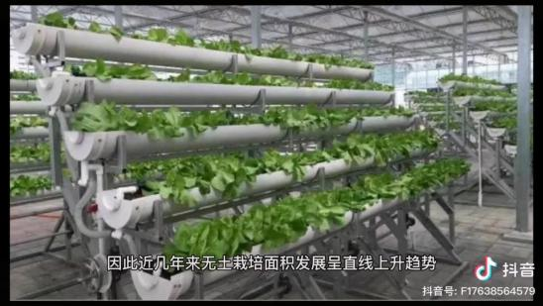首先以“营养液”的推广应用的视频引入复习课。

结合视频提出本节课的两个任务并与中考考点相结合：

|  |  |
| --- | --- |
| 任务 | 中考考点 |
| 任务1：判断营养液是否属于溶液 | 溶液的概念、特征、组成以及乳化 |
| 任务2：模拟配制营养液 | 溶液的一般计算、配制、热效应、饱和与不饱和的转化 |

实际操作时又将任务1又分解成2个问题：

|  |  |
| --- | --- |
| 任务1 | 问题1：营养液是否属于溶液？为什么？ |
| 问题2：如果是溶液，溶质和溶剂分别是什么？（如果不是溶液，此问不作答） |

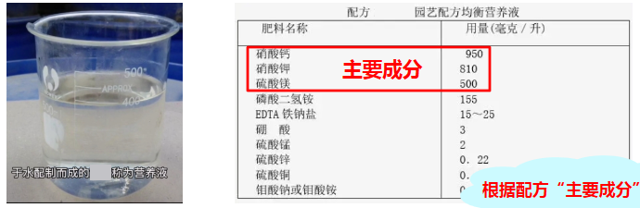

学生根据视频中营养液的粗略配制以及提供的营养液的标签进行回答，以达到复习溶液概念、判断溶质和溶剂的目的。在概念理解的基础上继续追问：是否所有的物质加入水中都能形成溶液，根据学生的回答(油、泥土等)就可以区分悬浊液和乳浊液，在此基础之上继续追问，又如何除去悬浮在水面上的油呢？又可复习乳化以及汽油除油污的原理是溶解。

根据兴趣小组利用营养液栽培花草，发现涨势并不好，还出现了叶色发黄，花枝易倒的现象，根据这一情景，兴趣小组的同学根据花草所需营养进行营养液配制，于是把任务2分解成4个问题：

|  |  |
| --- | --- |
| 任务2 | 问题3：兴趣小组的同学配制的营养液应该含有哪种化肥？  A.KCl B.NH4Cl C.Ca3(PO4)2 D.KNO3 |
| 问题4：若兴趣小组的同学需要配制溶质质量分数为6%的硝酸钾溶液100g，该如何配制？（其步骤是什么？配制过程中需要用到哪些仪器？） |
| 问题5：将硝酸钾倒入水中搅拌时，兴趣小组的同学发现烧杯变冷了，这是为什么呢？ |
| 问题6：未用完的硝酸钾溶液，放置在窗台边，几天后发现烧杯底部出现了硝酸钾固体，为什么？ |

根据花草叶色发黄、花枝易倒的现象，可以将化肥的分类以及每类化肥的作用进行复习。

根据花草涨势不好，需要含氮元素和钾元素（如硝酸钾）的营养液，于是模拟配制硝酸钾营养液，结合实验操作考试要考查学生溶液的配制，于是便将实考试题中的氯化钠的配制（附1）换成硝酸钾的配制，学生根据实验要求，小组模拟配制硝酸钾溶液。配制完成之后，描述实验的步骤、所用到的仪器（包括天平的正确使用、量筒的正确使用和量筒的读数）以及在配制过程中哪些操作会导致误差。

附1：泸州化学实考试题

泸州市初中化学实验试题2：配制60g10%的氯化钠溶液

一、实验目的:配制60gl0%的氯化钠溶液

二、实验用品：托盘天平（带祛码盒）、量筒（lOOmL）、白纸、药匙、滴管、玻璃棒、烧杯（250 mL）、细口瓶（盛装蒸馅水）、广口瓶（盛装氯化钠）、盛装氯化钠溶液的试剂瓶、 盛装废弃物的烧 杯、抹布。

三、操作要求：1 .检查仪器、药品；2.正确称取6g氯化钠，把称量的氯化钠倒入烧杯内；3. 准确量取54mL蒸馅水，倒入烧杯内;4.溶解氯化钠;5.完成实验报告;6.整理复位。

四、完成实验报告：

|  |  |
| --- | --- |
| 为所配制的溶液贴上标签（1分） | 配制的溶液溶质质量分数小于10%的原因（只写2点）（1分） |
|  |  |
|  |  |

配制完成后，兴趣小组的同学将溶解硝酸钾时烧杯变冷提了出来，这是为什么呢？原来是硝酸钾溶于水温度降低所导致的。那还有哪些物质溶于水温度会降低，哪些物质溶于水温度会升高呢？由此就联系到物质溶解时的热效应，并同时再次回顾物质溶于水的微观解释：溶质的分子（或离子）向水中扩散，吸收热量；溶质的分子（或离子）和水分子作用，形成水合分子（或离子），放出热量，而最终升温还是降温，是这两个过程共同作用的结果。

未用完的硝酸钾溶液放置在窗台边，底部析出了晶体，可能是水分蒸发，硝酸钾溶解不完，或温度降低硝酸钾溶解不完，由此就联系到饱和溶液与不饱和溶液的相互转化。在此基础上可以追问：析出硝酸钾晶体的上层清液是饱和还是不饱和呢？有哪些方法可以判断溶液是否饱和？

这样以营养液的应用及配制就将溶液中溶液概念的理解、溶质和溶剂的判断、溶液的特征、溶液与悬浊液和乳浊液的区分、乳化现象、化肥的分类及作用、溶液的配制、物质溶解时的温度变化、饱和溶液与不饱和溶液的转化、溶液是否饱和的判断全部联系起来。复习课也是可以有实际情景的，可以解决实际问题的，不再是简单的知识点的重现，而是通过解决实际问题，将所需知识点进行复习，这样更能激发学生的复习积极性，避免复习课中的枯燥乏味。

与传统课堂的教师讲授为主不同，项目式学习需要以生产生活中的实际问题出发，为了解决这一问题，学生需要结合已有知识以及课前查阅相关资料进行问题的基本解决，然后再在课堂上进行相应的展示，不同的学生查阅到的资料不同或者是对问题的理解不同，在课堂中展示后，就不断会有学生进行补充和质疑，这样就充分体现了学生的主体。在整个过程中学生可以根据自己的优势，在不同的环节或不同的时候来体现，如口才好的就展示，绘画好的就设计或绘制图画等等。在这样的课堂中，每个学生都能发挥所能，教师只需点拨和给学生提供各方面的帮助。使学生能“学会学习”、“学会求知”，让学生在真实的情境中学到真实、有用的化学。

# 参考资料：

# 1.赵亚楠、王长艳《项目式学习在中学化学中的应用实践》

2.项目学习实验教材教学指南